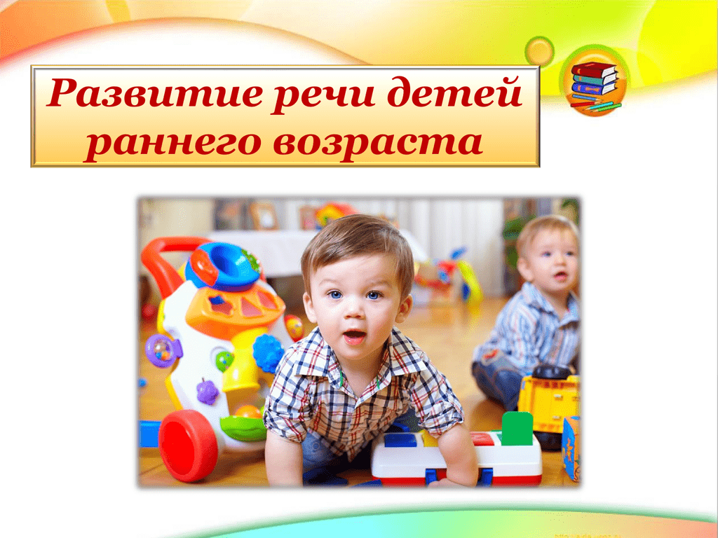

Ранний возраст является периодом, особенно благоприятным для освоения речи. Бурное развитие речи в дошкольном периоде связано с предметной деятельностью ребенка.На втором году жизни у ребенка возрастает интерес ко всему окружающему: он хочет все увидеть, познать, взять в руки. Эти желания превышают возможности ребенка, и он вынужден обратиться за помощью к взрослому. Однако имеющихся средств общения (жесты, мимика, отдельные слова) ребенку уже не хватает, чтобы быть понятым, чтобы его возросшая потребность в общении была удовлетворена. Возникает противоречие, которое разрешается путем возникновения новой формы общения – активной самостоятельной речи. Этот скачок в развитии происходит обычно в возрасте от 1 года 5 месяцев до 2 лет.Переход к самостоятельной речи – важный этап во всем психическом развитии ребенка. Прежде всего, это переход от младенческого к раннему возрасту.
Второе полугодие второго года жизни характеризуется интенсивным развитием словаря ребенка (к 1 году 8 месяцам он достигает 100 слов, к 2 годам – свыше 300 слов).
Исследование, проведенное белорусским психологом Р. И. Водейко, показало, что развитие словаря ребенка представляет собой процесс неравномерного накопления различных категорий слов: «Слов-предметов у ребенка всегда больше, чем слов-действий; слов-отношений больше, чем слов-признаков».В словаре детей 3-го года жизни, по данным В. В. Гербовой, преобладают существительные, обозначающие средства передвижения, предметы обихода и объекты живой природы. При этом пассивный словарь выше активного в 1,2 - 1,3 раза.На протяжении раннего возраста словарь ребенка усложняется – многозначность слова сменяется более высокой устойчивостью, ярко выражена предметная отнесенность слова.
Кроме быстро растущего словаря конец 2-го года жизни характеризуется усвоением грамматического строя предложений. В этом процессе А. Н. Гвоздев (1961) выделяет два периода: от 1 года 3 месяцев до 1 года 10 месяцев и от 1 года 10 месяцев до 3 лет.
Первый – это период предложений, состоящих из аморфных слов – корней, которые во всех случаях употребляются в одном неизменном виде.
Здесь отчетливо выделяется стадия однословного предложения ( 1 год 3 месяца - 1 год 8 месяцев) и стадия двух-трехсловных предложений.Первые предложения ребенка являются однословными и имеют несколько разновидностей:
- предложение – наименование предмета типа назывного (дядя, папа);
- предложение – обращение, выражающее преимущественно просьбу, желание (баби-баби-баби, тэта-тэта, тата);
- предложение, выражаемое каким- либо междометием или автономным словом (чик-чик, ам-ам). Очень часто это глагольные формы (спать, кушать).
А. Н. Гвоздев (1961) отмечал, что слова-предложения по своему значению представляют законченное целое, выражающее какое-либо сообщение. Но высказывание тем отличается от слова, что слово только называет предмет, а высказывание отражает ситуацию. Дети говорят о том, что делают, видят, что в данный момент происходит. Таким образом, однословные предложения можно отнести к ситуативной речи. Она понятна собеседнику только при учете жестов, движений, мимики, интонации.
Появление двухсловного предложения вызвано новыми потребностями, возникшими как результат противоречия между прежней формой речевого общения и необходимостью ребенка более точно выразить свои желания. А. А. Леушина (1941) описывает такой случай. Девочка ( 1 год 7 месяцев) просит мать поиграть с ней, выражая это словами «ма-ми..., мами..., мами!». И когда ее просьба остается без ответа, ребенок неожиданно говорит: «Мами, игай!» (играй), «Мами, гиди!» (гляди).
Второй период в овладении грамматикой – это период усвоения грамматической структуры предложения, связанный с формированием грамматических категорий и их внешнего выражения. Он характеризуется быстрым ростом разных типов простого и сложного предложений, усвоением служебных слов. К трем годам ребенок овладевает почти всеми падежами и всеми предметными отношениями, которые с их помощью выражаются.
Например:
Где моя мама? Почему слон живет в лесу? Я севоня купила в магазине для Кати не зеленые, не синие, не желтые, а прямо красные туфельки! (из дневника А. Д. Салаховой).
На первом этапе развития речь ребенка ситуативна. Так как она тесно связана с практической деятельностью, осуществляемой совместно со взрослыми и сверстниками, то чаще всего (80 %, по данным Т. Слава-Казаку) протекает в форме диалога. Диалог как форма речевого общения имеет чрезвычайно большое значение, так как способствует развитию социальных отношений у детей. Посредством диалога дети привлекают друг друга к общей игре, занятию, устанавливают контакт.
Некоторые дети не умеют поддержать разговор ни сверстника, ни взрослого. В подобных случаях взрослые привлекают ребенка к таким играм, где есть роли для разговаривающих детей, темы разговора подсказываются ситуацией игры, или привлекают к заучиванию маленьких сценок из сказок. Выученные обороты речи дети используют как материал в играх-драматизациях.
В раннем возрасте возникает и описательная речь ребенка. Появление ее связано с расширением круга общения дошкольника, его представлений, с ростом его самостоятельности. Ситуативная, свернутая речь уже не может обеспечить полного взаимопонимания, когда, например, ребенок хочет рассказать воспитателю о событиях, происшедших в семье или во дворе, в которых педагог не принимал участия.Жесты, мимика, так широко используемые в ситуативной речи, в этом случае ребенку не могут существенно помочь. Возникшее противоречие между потребностью в общении, взаимопонимании и ограниченностью имеющихся средств для этого ведет к возникновению описательной, развернутой речи.
Важная роль в ее формировании принадлежит взрослому, который знакомит ребенка с примерами такой речи, ее эталонами (сказки, рассказы).
Получает дальнейшее развитие в раннем возрасте и понимание речи ребенком.
По данным А. А. Люблинской, особое значение при понимании речи имеет вычленение ребенком самих действий с предметами и обозначение взрослыми этих действий в словах. Ребенок способен понять поручение и инструкцию взрослого, что является одним из важнейших условий формирования «делового» общения взрослого и ребенка, а также позволяет руководить поведением ребенка при помощи речи. Поводом для действий ребенка является уже словесное обращение, чего не наблюдалось в период доречевого общения.
На третьем году понимание речи возрастает и по объему, и по качеству. Дети понимают уже не только речь-инструкцию, но и речь-рассказ. Это важное приобретение. В сказке, рассказе, стихотворении сообщается много информации о предметах и явлениях, недоступных непосредственному опыту («Репка», «Три медведя», «Курочка Ряба»).
Совершенствуется в раннем возрасте и звуковая сторона языка. Она включает в себя различение звуков языка (фонематический слух) и формирование правильного произношения звуков речи. Сначала, как мы указывали, ребенок улавливает общую ритмико-мелодическую структуру слова или фразы, а в конце второго, на третьем году жизни строится правильное произношение звуков. Это повышает требования к речи взрослых. Очень важно, чтобы она была правильной, все звуки, произносимые взрослыми, были четкими, а ритм речи – не слишком быстрым. Если речь ухаживающего за ребенком взрослого имеет дефекты – картавость, шепелявость, заикание, то эти дефекты будут воспроизводиться ребенком. Вся огромная работа, которую проделывает ребенок, учась отличать одно слово от другого, является прежде всего работой над материальной, звуковой стороной языка. Дети любят произносить какое-нибудь слово, часто искаженное или ничего не значащее, только потому, что им нравятся звуки этого слова. К. И. Чуковский (1983) собрал большой материал по усвоению ребенком звуковой оболочки языка. Рифмотворчество, отмечают специалисты, является неизбежной и очень рациональной системой упражнений в фонетике.
Итак, в раннем возрасте ребенок активно усваивает все компоненты родного языка.

